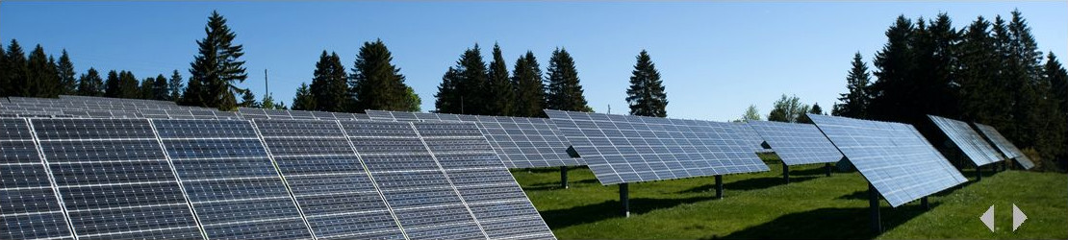
Le programme de notre journée est le suivant :
08.15 Rendez-vous à l’EPFL, rue Piccard, le long du parking à vélos, un bus Rémy voyages vous attend.
08.30-10.30 Départ pour St-Imier.
10.30 Arrivée à St-Imier (793 mètres d’altitude).
10.35-11.00 Départ pour la centrale solaire en funiculaire puis trajet à pieds jusqu’à la centrale de Mont-Soleil (1288 mètres d’altitude).
11.00-12.00 Visite guidée de la centrale solaire (durée 1 heure).
12.00-13.00 Sentier des Monts – pause de midi.
Une paysanne de la région nous servira vin chaud et une sorte de pain-tresse au fromage et au lard ainsi que quelques douceurs. Prenez, toutefois, votre propre pique-nique pour compléter cette agape.
13.00-14.00 Déplacement à travers le sentier des Monts pour rejoindre la centrale
éolienne de Mont-Crosin (1178 mètres d’altitude).
14.00-15.00 Visite de la centrale éolienne de Mont-Crosin (durée 1 heure).
15.00-15.30 Déplacement jusqu’à l’arrêt de bus du « Restaurant Vert-Bois » à Mont-Crosin.
15.30-17.15 Retour à l’EPFL.
17.15 Arrivée à l’EFPL.
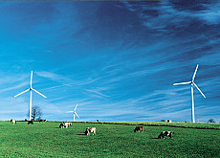

Prévoir pour cette sortie de bonnes chaussures de marche et des habits chauds. Un bulletin météorologique vous parviendra la veille avec de plus amples informations.
Vos contacts sont :
Julien Leprince, Dél. de Classe 079 817 28 99
Max Philippe Mentha, Dél. de Classe 077 400 54 37
Corinne Farquharson, Ass. Admin. DISAL 079 314 80 55

